 | итоговый отчет  Управления образования Администрации города Иванова  о результатах анализа состояния и перспектив развития системы образования за 2018 год

Оглавление
Перечень сокращений 3
I. Анализ состояния и перспектив развития системы образования 4-13
1. Вводная часть 4- 13
1.1. Аннотация 4
1.2. Ответственные за подготовку 5
1.3. Контакты 6
1.4.Источники 7
1.5. Паспорт образовательной системы 8-9
1.6. Образовательный контекст 10-14
1.7. Особенности образовательной системы 14-16
2. Анализ состояния и перспектив развития
системы образования: основная часть. 16-34
2.1. Сведения о развитии дошкольного образования 16-22
2.2. Сведения о развитии начального общего
образования, основного общего образования и
среднего общего образования 22-29
2.3. Сведения о развитии дополнительного образования детей 29-31
2.4 .Учебные и внеучебные достижения детей 31-34
3.Планы и перспективы развития системы образования 34-35
II. Показатели мониторинга системы образования

Перечень сокращений

ВПР | Всероссийские проверочные работы
ГВЭ | Государственный выпускной экзамен
ЕГЭ | Единый государственный экзамен
КПК | Курс повышения квалификации
МСО | Мониторинг системы образования
ОГЭ | Основной государственный экзамен
ФГОС | Федеральный государственный образовательный стандарт
ФЗ | Федеральный закон
ФЦПРО | Федеральная целевая программа развития образования
МСО | Муниципальная система образования
ГИА |  | Государственная итоговая аттестация
СанПин |  | Санитарно-эпидемиологические требования

I. Анализ состояния и перспектив развития системы образования

1. Вводная часть

1.1. Аннотация
Доклад подготовлен управлением образования Администрации города Иванова с целью обеспечения информационной открытости и прозрачности муниципальной системы образования.
Доклад является отчетом об основных итогах, достижениях и перспективах развития муниципальной системы образования города Иванова за 2018 год, а также приоритетных направлений деятельности управления образования по выполнению целей и задач, стоящих перед российский образованием.
Цель доклада - проанализировать результаты образовательной политики и управленческой деятельности в системе образования города, выявить проблемы, тормозящие достижение запланированных результатов и привлечь педагогическую и родительскую общественность, власть и бизнес к совместному конструктивному решению существующих проблем в муниципальной системе образования.
В докладе представлены паспорт системы, сведения о развитии начального общего, основного общего, среднего общего и дополнительного образования, показаны условия функционирования, дана оценка результата, представлена динамика развития МСО. Обозначены основные проблемы и сформулированы цели и задачи на ближайший период.
Полученные результаты позволят стратегически сориентировать вектор развития образования на уровне муниципалитета, а материалы доклада помогут общественности, представителям власти, бизнеса, социальным партнерам оценить достоинства муниципальной системы образования, увидеть место приложения собственных сил, включиться в процесс позитивного сотрудничества по решению актуальных проблем и создания современного образовательного пространства города.

1.2. Ответственные за подготовку

Авторский коллектив управления образования Администрации города Иванова под руководством Е.В. Арешиной, начальника управления образования (тел.30-86-52);
Сбор и подготовка данных для анализа:
С.В. Федорова, заместитель начальника (тел. 59-45-41);
Т.А. Громова, начальник школьного отдела (тел.59-45-42);
Н.В. Саночкина, начальник дошкольного отдела (тел. 30-41-27);
О.А. Чистякова, ведущий специалист управления образования ( тел 41-28-27).
Проведение анализа, написание текста - Н.И. Басова, начальник отдела мониторинга и организационной работы ( тел 32-52-07).

1.3. Контакты
Название: Управление образования Администрации города Иванова
Адрес: 153000.г.Иваново, пл Революции, д6
Руководитель: Арешина Елена Васильевна
Контактное лицо: Басова Наталья Ивановна
Телефон: 30-86-52
Почта: offise@ivedu.ru
Название: Управление[экономического развития и торговли Администрации города Иванова
Адрес: [153000.г.Иваново, пл Революции, д6
руководитель: Соколова Евгения Николаевна
Контактное лицо: Смурякова
Вера Александровна]
Телефон: 59-46-05
Почта:

Название: Комитет молодежной политики и спорта Администрации города Иванова
Адрес: 153000.г.Иваново, пл Революции, д6
Руководитель: Баранов Игорь Анатольевич
Контактное лицо: Шарунов Олег Вячеславович
Телефон: 59-48-53
Почта: ]
Название: Комитет по культуре Администрации города Иванова
Адрес: 153000.г.Иваново, пл Революции, д6
Руководитель : Фролов Сергей Иванович
Контактное лицо: [Каварналы
Илонка Витальевна
Телефон: 59-46-08
Почта:

1.4. Источники данных

Доклад построен на основе показателей мониторинга системы образования за 2018 года, а также муниципального мониторинга оценки качества образования за 2018-2019 учебный год, частичных данных о результатах деятельности органов местного самоуправления в 2018 году, результатах независимой оценки качества образования выпускников 11-х и 9-х классов, статистической отчетности.
В докладе представлены паспорт системы, сведения о развитии начального общего, основного общего, среднего общего и дополнительного образования на основе статистической отчетности образовательных учреждений.

1.5. Паспорт образовательной системы

Образовательная политика
В соответствии с Государственной программой «Развитие образования» на 2013-2020, ФЦП Развития образования на 2016–2020 годы, Стратегией развития воспитания в РФ, Стратегией развития Ивановской области и Стратегией развития городского округа Иванова основными направлениями в развитии муниципальной системы образования на 2018 год были определены следующие:
- обеспечение доступности дошкольного образования для детей до 3-х лет;
- повышение качества обучения, учебных и внеучебных достижений школьников;
- расширение конкурентоспособности школ и преодоление дифференциации школ по качеству образования;
- расширение спектра общеразвивающих дополнительных образовательных программ, вариативности их содержания и форм организации в общеобразовательных учреждениях и учреждениях дополнительного образования;
- обеспечение доступности получения образования и интеграции в общество детей с ограниченными возможностями здоровья;
- создание современной образовательной среды для детей: создание условий для участия в приоритетном российском проекте «Современная цифровая образовательная среда»;
- развитие сотрудничества субъектов системы воспитания (семьи, общества, государства, образовательных, научных, традиционных религиозных и иных общественных организаций, организаций культуры и спорта, СМИ, бизнес-сообществ) в совершенствовании содержания и условий воспитания подрастающего поколения граждан Российской Федерации;
- повышение эффективности психолого-педагогической поддержки уязвимых категорий детей, находящихся в социально опасном положении, для их социализации и здорового образа жизни;
- совершенствование системы повышения квалификации педагогических кадров; работы с молодыми специалистами; подготовка резерва руководящих работников;
- повышение уровня открытости образовательной системы к запросам граждан и повышение уровня удовлетворенности граждан качеством образования .

Инфраструктура
Образовательная политика в сфере образования осуществляется управлением образования Администрации города Иванова . Методическое сопровождение деятельности педагогических работников, организация межкурсовой подготовки организуется городским методическим центром. Финансовое обеспечение деятельности муниципальных образовательных учреждений осуществляют 5 централизованных бухгалтерий управления образования.

Общая характеристика сети образовательных организаций
В муниципальную систему образования входит 201 учреждение, в том числе 5 централизованных бухгалтерий, муниципальное бюджетное учреждение «Методический центр в системе образования»– 1 ед. и 195 муниципальных образовательных учреждений (табл №1)

Образовательная сеть
Учреждения муниципальной системы образования | Еед. изм. | 2016 год | 2017год | 2018
Дошкольные образовательные учреждения:
количество учреждений | еед. | 136 | 135 | 135
количество детей | ччел. | 21902 | 22231 | 22695
Общеобразовательные учреждения:
количество учреждений | еед. | 52 | 52 | 51
количество детей | ччел. | 37806 | 39149 | 40148
Учреждения, реализующие программы дополнительного образования дополнительного образования:
количество учреждений | еед. | 9 | 9 | 9
количество детей | ччел. | 33559 | 37812 | 36422

1.6. Образовательный контекст

Экономические характеристики
В 2018 году сохранилась тенденция ежегодного приоритетного финансирования сферы образования за счет средств городского бюджета: 2018 год – 52,8% (3633,2 млн.руб); 2017 год - 54,0% (3301,89 млн.руб), 2016 год - 54% (3229,2 млн. руб.) ( рис №1); в том числе за счет финансирования муниципальных целевых программ:
• Муниципальная программа «Развитие образования города Иванова» - 3433,1 млн. руб.;
• Муниципальная программа «Реализация молодежной политики и организация общегородских мероприятий» (поддержка молодых специалистов) –8215,5 тыс. руб.;
• Муниципальная программа «Забота и поддержка»- 72083,8 тыс.руб ( в т.ч. организация питания обучающихся 1-4 классов, выплаты компенсаций части родительской платы за присмотр и уход за детьми в ДОУ и др.– 6035,2 тыс. руб )
• Муниципальная программа «Развитие инвестиционной деятельности и инновационной сферы в городе Иванове» -42881,3 тыс.руб
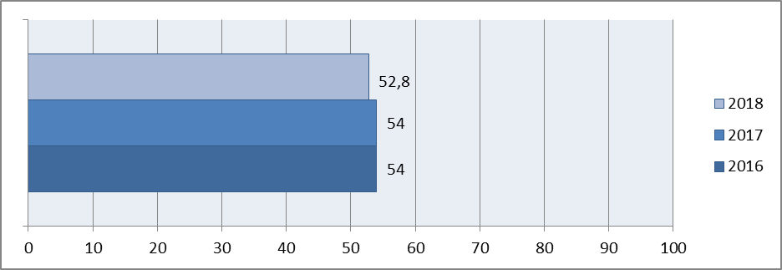
Рис. 1. Доля финансирования муниципальной системы образования из городского бюджета,%

В 2018 году средства направлялись на укрепление МТБ образовательных учреждений, в том числе на ремонтные работы: 234,005 млн.руб ( 2017 год - 170,2 млн. руб.) из них в рамках наказов избирателей:
депутатам Ивановского городской Думы – 30,973 млн. руб (2017год-28,6 млн. руб.)
депутатам Ивановской областной Думы –19,617 млн. руб (2017 год- 20,2 млн. руб.)
Средства направлены на:
• ремонтные работы, создание современных и безопасных условий и развитие инфраструктуры в образовательных учреждениях – 92,374 млн.руб (2017 год- более 100 млн. руб.), в том числе
• ремонтно-строительные работы Технопарка: из городского бюджете -42,2 млн руб., на оснащение «Кванториума» из федерального и областного бюджетов - 83,4 млн. руб.
• ремонт левого крыла здания Центра социальной активности детей и подростков «Притяжение»: из городского бюджета -12 млн руб, из регионального - 28 млн. руб
• создание дополнительных мест в ДОУ – 2,745 млн руб ( 2017 год -17,021 млн. руб.); создание условий для реализации гостандарта – 30,048 млн. руб
• на организацию питания в муниципальных общеобразовательных организациях обучающихся 1 - 4 классов – 51,28 млн.руб. ( 2017 год- 49,79 млн.), на предоставление горячего питания отдельным категориям учащихся муниципальных общеобразовательных организаций – 9,08 млн руб (2017 год-8,96 млн. руб.)
• создание современной среды в образовательных учреждениях, победивших в городском конкурсе «Образовательное учреждение будущего»- 1,0 млн руб:
Центр «Перспектива» - детская мультстудия ( 450 тыс.руб) ,
ДОУ №79- комната для экспериментальной игровой деятельности (275 тыс.руб),
ДОУ № 171 – инновационный центр книги (275 тыс.руб ).
За последние годы в рамках исполнения Указа Президента РФ № 597 шло поэтапное повышение заработной платы работников бюджетной сферы (таб.2)

Средняя заработная плата педагогических работников в муниципальных учреждениях, руб.
Учреждения | 2016 год | 2017 год | 2018 год
Дошкольные образовательные учреждения | 20120,7 | 20755,4 | 21871,5
Общеобразовательные учреждения | 21626,6 | 21862,0 | 23218,4
Учреждения дополнительного образования детей | 19404,4 | 20803,1 | 23213,4
В 2018 году продолжались в полном объеме все мероприятия по социальной поддержке педагогических работников:
• компенсационные выплаты молодым специалистам- 350 чел., что составило 16,5% от числа педагогических работников (2017 – 16,0%, 2016 год – 16,0 %);
• ежегодная грантовая поддержка талантливых педагогов - 60 чел;
• предоставление жилья на условиях коммерческого найма – 7 чел. (2017 год-12 чел, 2016 год – 21 чел )
• целевой набор в вузы для подготовки педагогов системы образования города Иванова – 5 чел. (2017- 2 чел, 2016 -0 чел. )
- сохранение стимулирующих доплат на уровне муниципалитета следующим категориям работников ДОУ:
- 1520 рублей – заведующим,
- 3910 рублей - поварам,
- 3230 рублей - шеф-поварам, младшим воспитателям
- 2445 рублей – другим категориям работников (за исключением педагогических);

Демографические характеристики
По предварительным данным Территориального органа Федеральной службы Государственной статистики по Ивановской области (далее – Ивановостат) численность населения города Иванова на 31.12.2018 составила 404,78 тыс. чел., сократившись с начала года на 0,3% (на начало 2018 г. – 406,11 тыс. чел.). Сокращение численности населения происходило за счет естественной убыли.
Табл №3
Основные демографические показатели
Показатель | Ед. изм. | 2017 год | 2018 год | Отклоне-ние, +/-
Численность населения (на конец года) | Чел. | 406 113 | 404 778 | -1 335
Родилось | Чел | 4 002 | 3 840 | -162
Умерло | Чел. | 5 813 | 5 711 | -102
Естественная убыль | Чел. | -1 811 | -1 871 | -60
Миграционный прирост (убыль) | Чел. | +991 | +813 | -178
Превышение смертности над рождаемостью | раз | 1,45 | 1,49 | +0,04 п.п.

По данным Ивановостат в 2018 году в городе Иванове родилось 3840 детей, что на 162 чел. меньше, чем в 2017 году, что обусловлено сокращением числа женщин ранне- и средне-репродуктивного возраста (20-34 года), а также тенденцией к откладыванию рождения первого ребенка на более поздний период.
Один из ключевых показателей демографической ситуации, используемый для более точной оценки демографической ситуации – общий коэффициент рождаемости, определяемый отношением числа рождений в год к числу населения за тот же период 1,0 тыс. населения.
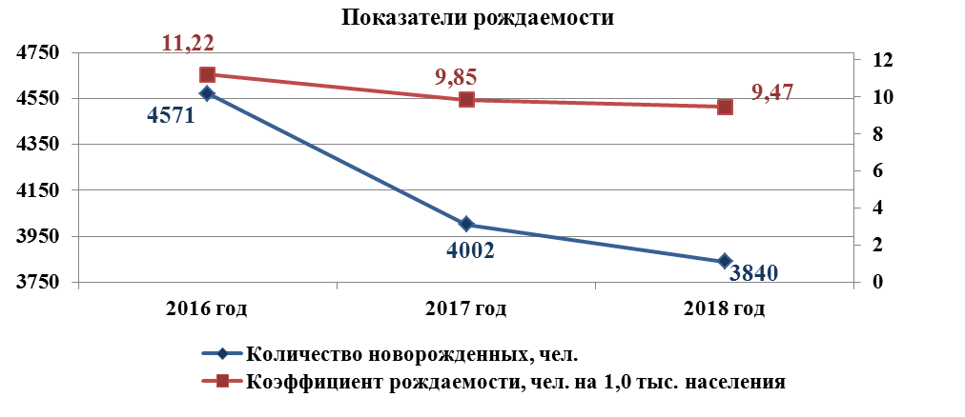
По итогам 2018 года миграционный прирост составил 813 чел. (в 2017 г. – 991 чел.). Положительное значение миграционных потоков сохраняется на протяжении трех последних лет. Показатели рождаемости и миграции населения являются существенным для создания условий доступности дошкольного и школьного образования.
В 2018 году на рынке труда областного центра сохраняется положительная динамика основных показателей занятости населения. За 2018 год численность безработных снизилась с 911 до 789 чел., или на 13,4%, уровень безработицы снизился с 0,4% до 0,35%, коэффициент напряженности на территориальном рынке труда снизился с 0,5 до 0,35 чел. на одну вакансию ( рис № 2)

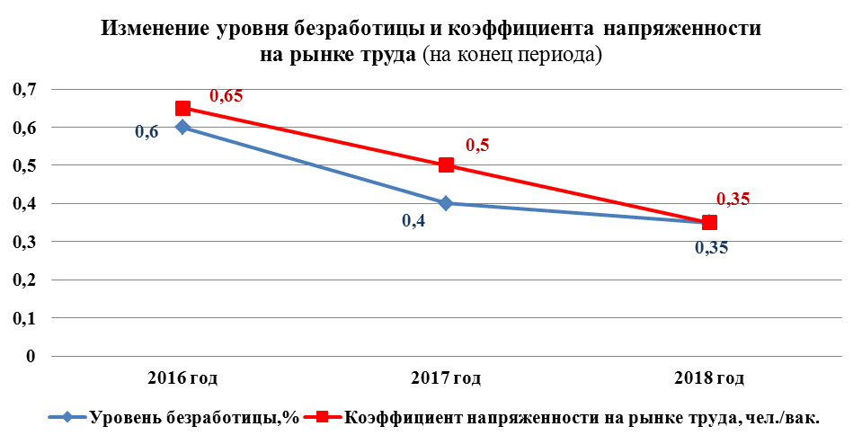
Данный показатель является важным для определения социального благополучия семей, воспитывающей детей.
По группе рабочих профессий относительно высоким остается спрос на швей, продавцов, уборщиков служебных помещений, подсобных рабочих, водителей автомобиля, электромонтёров, поваров, слесарей-ремонтников и др. В группе специалистов и служащих наиболее востребованы менеджеры в торговой сфере, медицинские сестры, врачи, воспитатели детского сада, преподаватели, учителя, бухгалтера и др. Данная информация определяет организацию профориентационной работы с учащимися, организацию профильного обучения в общеобразовательных учреждениях и сложности работы с педагогическими кадрами.

1.7. Особенности образовательной системы
Особенностью муниципальной системы образования является то, что более 80% образовательных учреждений построены более 40 лет, около 25% - более 80 лет назад, многие образовательные учреждения являются памятниками культуры федерального, регионального уровня. Не смотря на увеличение контингента детей, изменение сети шло незначительными темпами, открывались дополнительные места в дошкольных и общеобразовательных учреждениях.
Дошкольная образовательная сеть представлена группами компенсирующей, общеразвивающей, оздоровительной, комбинированной направленностей, группами кратковременного и круглосуточного пребывания, семейными дошкольными группами. Продолжалась реализация проекта «Частный детский сад по цене муниципального», предусматривающего компенсационные выплаты части затрат за присмотр и уход за детьми в возрасте от 1,5 до 3 лет работникам муниципальных учреждений социальной сферы. На компенсационные выплаты было направлено в 2018 году 1,5 млн руб. Данной формой поддержки воспользовались за 2 года 42 человека. Решению проблемы обеспечения доступности дошкольного образования способствовало развитие негосударственного сектора дошкольных образовательных услуг. Получали услуги дошкольного образования в частных образовательных организациях 333 ребенка (ЧОУ «ДО Детский сад Вундеркинд»; ЧОУ «Лицей Исток», ЧОУ «Наследие», ЧОУ «ГАРМОНИЯ»).
Начальное общее образование, основное общее образование и среднее общее образование осуществлялось в 51 муниципальной общеобразовательной школе, из них 7 лицеях, 4 гимназиях, 1 учреждение с углубленным изучением предметов, а также на базе 4-х негосударственных учреждений. Для преодоления дифференциации школ по качеству и условиям обучения происходила реорганизация учреждений путем присоединения. Этот фактор, а также рост контингента привели к увеличению до 19,6% доли школ с контингентом обучающихся более 1000 чел.
Особенностью образовательной системы города Иванова является развитие учреждений дополнительного образования. Реализация дополнительных общеразвивающих программ осуществлялась на базе 9 учреждений, из них в 5-ти многопрофильных, 4-х учреждения однопрофильных. Охват детей дополнительными общеобразовательными программами в муниципальных учреждениях дополнительного образования составил в 2018 году 90,7%
Программы дополнительного образования детей активно внедрялись во всех общеобразовательных учреждениях, в частности, на базе Школы искусств. Охват детей, участвующих в реализации дополнительных общеразвивающих программ, составил 101,2%.
В городе развивалась система инклюзивного образования в дошкольном и общем образовании. Для организации психолого-педагогического сопровождения детей, обучающихся по ФГОС и оказания помощи детям и семьям, оказавшимся в трудной жизненной ситуации, функционировала городская психолого-педагогическая служба, созданная на базе Центра профориентации и развития «Перспектива», которая объединяла всех психологов образовательных учреждений города .
Задачи Национального проекта «Образования» определили задачи в муниципальном политике: повышение роли учителя, создание современных условий и безопасной цифровой образовательной среды, включение педагогов в инновационную деятельность. Особая роль во включении учреждений в реализацию приоритетных направлений развития отводилась муниципальному методическому центру. Под его руководством инновационная деятельности в муниципалитете носила многоуровневый характер
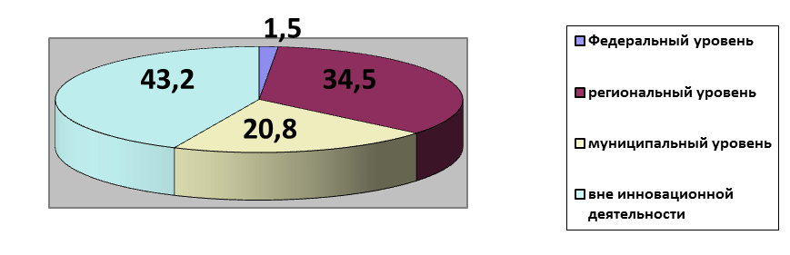
Рис 3 Участие учреждений в инновационной деятельности, %
Педагоги города активно представляли передовой педагогический опыт
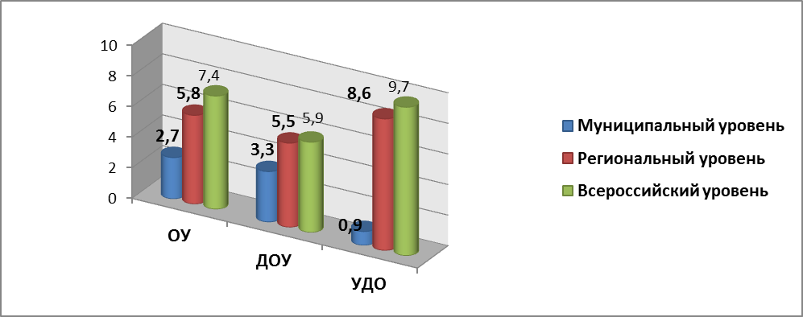
Рис № 4 Представление педагогического опыта,%
В городе сложилась целостная система воспитательной работы с детьми, основанная на проектной и конкурсной деятельности в соответствии с задачами национального проекта «Образования», по направлениям: интеллектуальное, социальное, спортивно-оздоровительное, творческое, военно-патриотическое.
Мероприятия, организованные на городском и школьном уровне, позволили организовать внеурочную занятость детей в общеобразовательных учреждениях, в целом для 89,9% обучающихся

2. Анализ состояния и перспектив развития системы образования: основная часть.

2.1. Сведения о развитии дошкольного образования
На протяжении последних лет Администрация города активно осуществляла поддержку важных стратегических направлений в системе образования, одной из которых является обеспечение детей местами в детских садах. На обеспечение поддержки дошкольного образования в негосударственных образовательных организаций в 2017 году из средств бюджета были направлены -9353,98 тыс.руб. ( 2016 год -7447,0 тыс.руб, 2015 -16202,1 тыс. руб. ).

Контингент
Охват детей, посещающих дошкольные учреждения в городе Иванове, составил
- от 2-х месяцев до 7 лет - 72,4%
- от 2-х месяцев до 3-х лет -38,6%;
- от 3-х до 7 лет -94,7% .
Доступность дошкольного образования в текущем году в соответствии с потребностью от числа детей, состоящих в очереди на получение места в дошкольном учреждении, обеспечена
- для детей в возрасте от 2-х месяцев до 7 лет – 92,3%
- для детей в возрасте от 2-х месяцев до 3 лет - 71,7%
- для детей в возрасте от 3-х до 7 лет - 100%
Получали услуги дошкольного образования в частных образовательных организациях 333 ребенка (ЧОУ «ДО Детский сад Вундеркинд»; ЧОУ «Лицей Исток», ЧОУ «Наследие», ЧОУ« ГАРМОНИЯ») ( 2017 год -- 330 чел ; 2016 год 431 чел).
На обеспечение поддержки дошкольного образования в негосударственных образовательных организаций в 2018 году из средств бюджета были направлены -8126,3 тыс.руб. ( 2017 год- -9353,98 тыс.руб. ; 2016 год -7447,0 тыс.руб.).
Продолжалась реализация проекта «Частный детский сад по цене муниципального», предусматривающий компенсационные выплаты части затрат за присмотр и уход за детьми в возрасте от 1,5 до 3 лет работникам муниципальных учреждений социальной сферы. На компенсационные выплаты было направлено 1508,9 тыс.руб. Данной формой поддержки воспользовались 42 чел.
Удельный вес численности детей, посещающих частные организации, осуществляющие образовательную деятельность по образовательным программам дошкольного образования составил 1,4%.
В муниципальных дошкольных учреждениях создавались условия для получения образования детьми с разными образовательными потребностями. Дети посещали группы различной направленности:
- 7,2% компенсирующие
- 92%- общеразвивающие,
- 0,3% оздоровительные,
- 0,5% комбинированные
- 0,3% группы кратковременного пребывания, семейные группы и лекотеки

Кадровое обеспечение
В 2018 году в учреждениях дошкольного образования города Иванова доля педагогических работников в возрасте до 30 лет составила-12,6% (2017 год – 14,3%2016 год – 13,1% ).
Доля педагогических работников, имеющих первую и высшую квалификационную категорию-58,2% ( 2017 год - 58,1 % , 2016 год – 56,8%.)
В инновационную деятельность включены 30,8% дошкольных образовательных учреждений (2017 год – 29,6%.; 2016 год -15,5%).
Состав педагогических работников, осуществляющих образовательную деятельность, составил:
- Воспитатели- 83,4%
- Старшие воспитатели -3%
- Музыкальные руководители -6,2%
- Инструктора по физической культуре – 0,7%
- Учителя-логопеды – 3,4%
- Учителя-дефектологи – 1,7%
- Педагоги-психологи- 1,3%
- Педагоги дополнительного образования - 0,3%
В связи с ростом численности детей возрастает значение показателя «численность воспитанников в расчете на 1 педагогического работника» в дошкольных учреждениях 10,2 (2017 год- 10,07; 2016 год - 9,94; 2015 год – 9,6 ).

Сеть дошкольных образовательных организаций

В 2018 году было открыто 184 дополнительных мест (20 мест в ДОУ №30, 164 места в ДОУ №87). Здание детского сада ОАО «РЖД передано в муниципальную собственность и вошло в состав ДОУ № 132.

Материально-техническое и информационное обеспечение
Создание современных и безопасных условий – одно из приоритетных направлений в деятельности дошкольных учреждений.
100% учреждений имели водопровод, центральное отопление, канализацию.
В 13,3% ДОУ (18учр) создана «доступная среда». На входах в 45,9% детских садов (62 учр) установлены звонки и тактильные таблички для маломобильных групп населения.
Остались без изменения показатели:
- «Удельный вес учреждений, имеющих спортивные залы в дошкольных учреждениях» – 23,7 % (2017 год - 23,7 %;2016 год – 23,5%) .
- «Число персональных компьютеров, используемых в учебных целях» -0,2 (2017 год – 1,9; 2016 год - 0,2)
Не смотря на создание дополнительных мест, увеличение числа детей по позволило улучшить показатель «Площадь помещений, используемых для нужд образовательной организации, в расчете на 1 ребенка», показатель составил 2,8 м². Данная площадь соответствует нормативу.

Условия получения дошкольного образования лицами с ограниченными возможностями здоровья и инвалидами
Для решения проблемы доступности дошкольного образования активно развивались вариативные формы получения образования для детей с ограниченными возможностями здоровья и детей инвалидов. В 2018 году вырос удельный вес численности детей с ограниченными возможностями здоровья в общей численности воспитанников-8,9% (2017 год – 7,9%)и «удельный вес численности детей-инвалидов в общей численности воспитанников дошкольных образовательных организаций»-1,4% ( 2017 год -1,38%)
Удельный вес числа организаций, имеющих в своем составе лекотеку, службу ранней помощи, консультативный пункт, в общем числе дошкольных образовательных организаций составил- 3,0%. Более 300 родителей получали услуги в рамках консультативного семейного пункта.

Название успешной практики: «Детский сад для всех»
Автор : ДОУ №180
Цель: создание современной (инновационной) инфраструктуры, соответствующей требованиям ФГОС дошкольного образования, в том числе с учетом потребностей детей с ОВЗ.
Задачи:
1. Обеспечение равных возможностей для полноценного развития каждого ребенка в период дошкольного детства независимо от психофизиологических и других особенностей, в том числе ограниченных возможностей здоровья.
2. Обеспечение вариативности и разнообразия содержания образовательной программы и организационных форм дошкольного образования с учетом образовательных потребностей, способностей и состояния здоровья воспитанников.
3. Создание инновационной структуры работы с родителями (законными представителями) для обеспечения психолого-педагогической поддержки семьи и повышения компетентности родителей в вопросах развития и образования, охраны и укрепления здоровья детей.
4. Создание современной материально-технической, информационной и ресурсной обеспеченности воспитательно-образовательного процесса.
5. Повышение и развитие профессиональных компетенций педагогов в контексте основных принципов и задач ФГОС ДО.
Масштаб и география охвата:
За 3 года в статусе участника ФЦПРО по модернизации муниципальных систем дошкольного образования ДОУ приняло у себя в гостях более 200 педагогов и руководителей детских садов из Калуги, Чебоксар, Рязани, Волгограда, Костромы, Ярославля, республики Марий Эл и других регионов Российской Федерации. Проводились мастер-классы, тренинговые занятия, организовывались дискуссионные площадки.
Опыт работы по внедрению вариативной формы дошкольного образования для детей с ОВЗ представляется на семинарах, конференциях, коллегиях, вебинарах городского и регионального уровней, на заседании Правительства Ивановской области.
Деятельность дошкольного учреждения активно освещалась средствами массовой информации (репортажи по Ивановскому ТВ, около 10 публикаций в местных и центральных газетах). Гостями дошкольного учреждения неоднократно были представители законодательной и исполнительной власти.
С ноября 2010 года и по сегодняшний день помощь в лекотеке получили 47 семей. Из лекотеки было выпущено 27 человек: 4 чел. зачислены в ДОУ общеразвивающего вида, 2 чел. – в логопедические группы, 10 чел. – в ДОУ – компенсирующего вида, 1 – в инклюзивную группу, 2 чел. – в массовую школу, 7 чел. – поступили в коррекционную школу 8 вида, 1 – продолжает обучение на дому. Остальным детям предложено пребывание в лекотеке.
Срок реализации: 2018-2019 учебный год.
Краткое описание:
Проект раскрывает приоритетное направление работы дошкольного учреждения - обеспечение качественного и доступного образования детей, в том числе детей с ограниченными возможностями здоровья. Для реализации проекта в ДОУ созданы комфортные и современные условия, в том числе специальные условия для получения дошкольного образования детьми с ОВЗ. Мероприятия проекта объединяют всех участников образовательного процесса.
В МБДОУ №180 организована группа кратковременного пребывания – лекотека «Шаг навстречу» с целью обеспечения психолого-педагогического сопровождения детей от 2 до 8 лет с ограниченными возможностями здоровья и особыми потребностями, проживающих на территории города Иванова, для социализации, формирования предпосылок учебной деятельности, поддержки развития личности детей и оказание психолого-педагогической помощи родителям (законным представителям).
Лекотека функционирует с 2010 года на бесплатной основе для детей, которые не могут посещать дошкольные образовательные учреждения по состоянию здоровья или развития и нуждаются в медико-социальной и психолого-педагогической помощи.
Достигнутые результаты:
1. Высокое качество коррекционно-развивающей деятельности и создание оптимальных условий для детей с ОВЗ.
2. Победы педагогов и воспитанников дошкольного образовательного учреждения в конкурсах различного уровня.
3. Публикации опыта педагогической деятельности на муниципальном, региональном и федеральном уровнях. Положительный имидж ДОУ.
4. Инновационная структура работы с родителями (законными представителями), имеющих детей с ОВЗ.
5. Психолого-педагогическое сопровождение семьи с помощью On-line технологий.
6. Формирование в обществе толерантного отношения к детям с ограниченными возможностями здоровья.
7. Обеспечение доступности дошкольного образования для каждого ребёнка, в том числе с ограниченными возможностями здоровья.

Финансово-экономическая деятельность
Средняя заработная плата педагогических работников в муниципальных дошкольных учреждениях составила - 21871,5 руб. Соотношение средней заработной платы педагогических работников дошкольных образовательных учреждений к средней заработной плате в сфере общего образования в субъекте РФ – 99,6% (2017 год – 105%; 2016 год-100%).
Объем финансовых средств, поступивших в учреждения в расчете на 1 обучающегося в дошкольных учреждениях в 2018 году, составил – 95,9тыс.руб ( 2017 год – 86,9 тыс.руб;2016 год -86,9 тыс.руб).
Улучшился показатель удельного веса финансовых средств от приносящей доход деятельности в дошкольных учреждениях – до 17,7% (2017 год – 15,9%; 2016 год – 15,9 %);

Выводы
Для решения проблем будут проведены следующие мероприятия:
- Строительство в 2019 году детского сада – новостройки (мкрн. Рождественский) на 240 мест, в том числе 68 мест для детей от 2 месяцев до 3 лет;
- Открытие ДОУ №9 (ул. Окуловой, 75) на 60 мест ;
- Открытие городской медико-психолого-педагогической службы;
- открытие дополнительно 172-х мест за счет более эффективного использования имеющихся площадей: ДОУ №87 – 66 мест, ДОУ №1 – 20 мест, ДОУ №26 -22 места , ДОУ № 17 – 20 мест, ДОУ № 44 – 22 места, ДОУ № 127 – 22 места.

2.2. Сведения о развитии начального общего образования, основного общего образования и среднего общего образования

Контингент
76% детей в возрасте от 7 до 18 лет получали общее образование по образовательным программа начального общего, основного общего, среднего общего образования в муниципальных образовательных учреждениях.
Наполняемость классов по уровням обучения в 2018 году составила:
начальное общее образование (1-4 классы) – 28,2
основное общее образование (5-9 классы)- 26,1
среднее общее образование (10-11 классы)- 24,6
С целью выравнивания стартовых возможностей и повышения качества образовательных услуг, удовлетворения запросов школьников на предоставление образовательных услуг широко использовались возможности действующей образовательной сети:
22,6% школьников (от общей численности обучающихся) углубленно изучали отдельные предметы;
57,8% обучающихся( от числа получивших аттестаты об основном общем образовании) продолжили обучение по образовательным программа среднего общего образования;
31% обучающихся 3 степени изучали предметы на профильном уровне;
0,057% детей получали образование с использованием дистанционных технологий

Кадровое обеспечение
Одним из показателей работы в сфере образования являлась эффективность кадровой политики.
В 2018 году кадровый состав учреждений образования города состоял
- 100 % руководителей общеобразовательных учреждений, имеющих образование «Менеджер» (2017 год 100%);
- 68,8% -педагогических работников
- 17,4 % педагогических работников в возрасте до 30 лет (2017 год – 17,6%)
- 25,5 % учителей в возрасте до 35 лет ( 2017 год -23,2%);
- 63,6% педагогов, имеющих первую или высшую квалификационную категорию (2017 год – 63,5% ).
- 100% школ имели в штате педагогов-психологов;
- в 31% учреждений осуществляли деятельность социальные педагоги;
- в 9,8% учреждений – работали учителя-логопеды
«Внедрению в российских школах новых методов обучения и воспитания, современных образовательных технологий», как одному из основных направлений Федеральной программы «Современная школа», способствовало развитие инновационных процессов в образовательных учреждениях, которые осуществлялись в 60,7% общеобразовательных учреждений (2017-2018 учебный год – 60,7%);
Росту профессионального мастерства педагогов способствовало практико-ориентированное обучение в межкурсовой период, которое прошли более 22% учителей ( 2017 год - 27,78% );
Система профессиональных конкурсов «Педагог года», «Педагогический дебют», «Стратегия успеха»; «Успешный старт»,- способствовала профессиональному и карьерному росту» : около 1,5% учителей стали участниками конкурсной деятельности, из них более 11% - победителями.

Численность воспитанников в расчете на 1 педагогического работника в общеобразовательных учреждениях в 2018 году составила 20,8 (2017 год -23,21)

Сеть образовательных организаций
С целью обучения детей в одну смену в общеобразовательных учреждениях продолжалась работа по эффективному использованию учебных помещений: в 2018 году было создано в 8-ми школах (№8,17,18,20,30,33,50,68) 201 место, что способствовало сдерживанию роста доли детей, обучающихся во 2-у смену ( 2018 год - 10,0%).
В связи с реорганизацией в октябре 2017 года Вечерней сменной школы путем присоединения к общеобразовательной школе №11, темп роста организаций за отчетный период составил 98%

Материально-техническое и информационное обеспечение
Все учреждения соответствовали требованиям СанПин и не требовали капитального ремонта. Однако увеличение численности детей, получающих образование на территории города Иванова, и отсутствие строительства новых учреждений приводят ежегодно к снижению показателя «Площадь помещений, используемых для нужд образовательной организации, в расчете на 1 ребенка» - 7,01 м2 (2017 год – 7,13 м²; 2016 год -7,39м2; 2015 год – 7,8 м2 ).
В общеобразовательных учреждениях имелись необходимые условия для организации учебно-воспитательного процесса:
- 100% имели водопровод, канализацию, центральное отопление, канализацию;
- 100% организаций использовали в работе электронный журнал;
• число персональных компьютеров, используемых в учебных целях, в расчете на 100 учащихся общеобразовательных организаций, имеющих доступ к сети Интернет незначительно увеличилось - 9,1 (2017 год – 9,06 ).
Однако сохранились низкие показатели:
- ни одно из общеобразовательных учреждений не обеспечено скоростью подключения к сети Интернет не менее 100 Мбит/с
- «число персональных компьютеров, используемых в учебных целях»: - 10,78 (2017 год – 10,95).

Сохранение здоровья
Удельный вес организаций, осуществляющих психолого-педагогическую помощь и имеющих в штатном расписании педагогических работников:
- социальных педагогов – 31,3%
- педагогов-психологов- 100%
- учителей-логопедов – 9,8%.
Дети и родители 100% учреждений получали психолого-педагогическое сопровождение и консультативную помощь по вопросам воспитания, обучения, социализации специалистов Городской службы психолого-педагогического сопровождения (2018 год : 507 консультаций для 892 чел, из них детей -597 чел , родителей -295 чел)
Был реализован психолого-педагогический проект «Будь в Центре», направленный на преодоление трудностей взросления детей, в котором принимали участие 60 подростков ежемесячно. Для родителей обучающихся школ города был реализован городской проект «Территория доверия»: проведение 4-х общегородских родительских собраний по наиболее актуальным вопросам воспитания и взаимоотношений с детьми.
Для сохранения и укрепления здоровья детей уделялось большое внимание вопросам организации питания школьников. В 31,4 % учреждений внедрена «Электронная столовая» ( в том числе в 11,8% школ в рамках проекта «Универсальной карты школьника» и в 19,6%- в рамках проекта «Ладошки» (2017 год – 31,4% ). Численность лиц, обеспеченных горячим питанием составила – 85% ( 2017 год- 82,5% )
Для сохранения здоровья обучающихся , а также для обучения детей-инвалидов создавались особые условия .
Удельный вес числа зданий, в которых созданы условия для беспрепятственного доступа инвалидов, составил- 14,3%.
Увеличился удельный вес числа организаций, имеющих логопедические пункты – 9,8% ( 2017 год- 3,8).
В 78,4% общеобразовательных учреждениях имелись спортивные залы , а также 19 тренажерных ; 11 залов для фитнеса, 6 залов –для занятий адаптированной физической культурой ( АФК). Совместно с Центром доктора Бубновского началась реализация проекта «Физкультура без ограничений» (школы № 30,32,33).
Сохранение и укрепление здоровья детей активно реализовывалось в летний период. Летом 2018 года в лагерях с дневным пребыванием и лагерях труда и отдыха, организованных на базе муниципальных образовательных учреждений, было охвачено 6274 детей (2017 год - 6174), в том числе 310 детей-сирот и детей, находящихся в трудной жизненной ситуации (на уровне прошлого года). Для финансирования организации работы лагерей с дневным пребыванием использованы средства городского бюджета – 5629,08 тыс. руб. (2017 год – 5398,08 тыс. руб.), субсидии из областного бюджета – 7553,7 тыс. руб. (на уровне прошлого года), субвенции из областного бюджета – 716,1 тыс. руб. (на уровне прошлого года). Общий объем финансирования 13898,88 тыс. руб. (2017 год –13667,88 тыс. руб.).
Третий год реализовывался межведомственный проект вариативных форм занятости «Активное лето». За весь летний период было проведено 400 мероприятий Вариативными мало затратными формами было охвачено более 10 тыс. детей, в том числе детей «группы риска».

Обеспечение безопасности
В 2018 году 100 % учреждений имели систему видеонаблюдения. В 100% школ функционировала «Электронная проходная» (турникетный вариант 98%), обеспечивающая вход в учреждения. В 95 % зданий общеобразовательных учреждений имелась охрана.

Условия получения начального общего, основного общего и среднего общего образования лицами с ограниченными возможностями здоровья и инвалидами
Для обучения детей с разными образовательными потребностями в общеобразовательных учреждениях осуществлялось обучение в различных формах и по специальным программам.
Процент числа детей с ограниченными возможностями здоровья, получающих образование в формате совместного обучения в общеобразовательных учреждениях , составил 100% от числа детей с ограниченными возможностями здоровья, из них детей-инвалидов -34,%. Удельный вес численности обучающихся в соответствии с ФГОС начального общего образования обучающихся с ограниченными возможностями здоровья в общей численности обучающихся по адаптированным программам составил 76,7% . Удельный вес численности обучающихся в соответствии с ФГОС обучающихся с умственной отсталостью в общей численности обучающихся по адаптированным программам для обучающихся с умственной отсталостью составил 33,0%.
Распределение численности детей, обучающихся по адаптированным программам следующее:
Для слабослышащих – 3,%
Для слабовидящих-1,4%
С тяжелыми нарушениями речи -6,8%
С нарушениями опорно-двигательного аппарата – 2,7%
С задержкой психического развития – 74%
Других обучающихся с ограниченными возможностями здоровья – 12,3%
Численность обучающихся по адаптированным основным общеобразовательным программам в расчете на 1 работника в 2018 году составила
36 чел на 1 учителя-логопеда;
3 чел на 1 педагога-психолога;
14 чел на 1 социального педагога

Качество образования
Одним из показателей качества образования являлись результаты освоения образовательных программ, учебные достижения школьников.
Средний показатель качества знаний по итогам 2018-2019 учебного года по городу сохранился на уровне прошлого года и составил -51% (2017-2018 учебный год -51%): 1 ступень -63,6%, 2 ступень – 42,5%, 3 ступень – 47,9%
Показатели результатов ВПР в 4-х классах по математике, русскому языку выше областных и республиканских показателей, как по уровню обученности, так и по качеству ЗУН, по окружающему миру – по качеству ЗУН (по уровню обученности выше республиканских, но ниже областных).
Выпускники 9-х классов показали наиболее стабильные результаты по предметам:
- физика ( 67,5% - качество знаний);
- информатика и ИКТ ( 56,8 % – качество знаний);
- английский язык ( 84,9% – качество знаний);
- химия (77,3% – качество знаний);
- история ( 58,2% – качество знаний);
- литература ( 70,3% - качество знаний)
Как положительную тенденцию можно отметить увеличение количества участников ОГЭ, получивших максимальный первичный балл по следующим учебным предметам: русский язык -91 чел; информатика – 60 чел, математика – 20 чел.
Единый государственный экзамен выпускников 11-х классов в 2018-2019 учебном году показал следующие положительные результаты:
• 5,9% результатов (358 результатов) по итогам всех сданных экзаменов относятся к категории высоко балльных: 91 тестовый балл и выше (2017-2018 учебный год – 4,9%).
•22 выпускника из 14 общеобразовательных учреждений получили на экзаменах по 6 предметам в форме ЕГЭ 23 результата по 100 тестовых баллов
- Доля сданных экзаменов (в совокупности), результаты которых свыше 80 баллов, возросла с 15.6% до 19,0%.
• Сократилась с 3,7 % до 2, 6% (в совокупности по всем предметам) доля экзаменов, по результатам которых выпускники не преодолели минимальную шкалу баллов.
Название: сетевой образовательный проект «Инженерный класс»
Автор : ЦТТ « Новация»
Цель: вовлечение школьников в инженерно-техническую и проектную деятельность через популяризацию технического творчества среди детского сообщества.
Задачи:
- развитие навыков практического решения актуальных инженерно-технических задач с использованием самого современного оборудования и программного обеспечения;
- организация проектной и исследовательской деятельности обучающихся в соответствии с передовыми отечественными и зарубежными практиками;
− сформировать механизм интенсивного сетевого взаимодействия с различными образовательными учреждениями, предприятиями, социальными партнѐрами;
Участники: обучающиеся ЦТТ «Новация», общеобразовательные учреждения : лицей №21, лицей №33, школа №7, школа №11
Срок реализации 2018-2019 учебный год
Описание проекта:
Проект строится на интеграции дополнительного и общего образования в рамках уроков «Технология» и «Информатика» в профильном инженерном классе. Раз в неделю школьники посещают «Кванториум. Новатория» и занимаются в группах по 5 направлениям робототехника, промышленный дизайн, хайтке, it, дополненная и виртуальная реальности. По итогам обучения, каждый класс готовит итоговый проект. Например, обучающиеся 33 лицея изготовили СПИЛС-карту Российской Федерации для представления опыта своей школы в рамках Международной научно-практической конференции «Объединяемся Знаниями!». Обучающиеся из педагогического класса МБУ СШ № 7 провели мастре-классы по направлениям для школьников младшего возраста.
Результаты : 145 обучающихся в течение года прошли образовательные программы по направлениям. По итогам работы в акселераторе было представлено 48 проектов, из которых 27 из которых были представлены к итоговой защите в рамках Дня предпринимателя. За 2018-2019 учебный год общее число участников программы достигло 3000 человек, проведено более 70 мероприятий, в том числе трансляция открытых онлайн-уроков по ранней профориентации в рамках Всероссийского проекта «ПроеКТОриЯ», в 2019 году 10 обучающихся детского технопарка приняли участие непосредственно в самих уроках в Москве.

Финансово-экономическая деятельность
Объем финансовых средств, поступивших в 2018 году в расчете на 1 обучающегося общеобразовательных учреждений составил- 35,3 тыс.руб (2017 год- 37,0 тыс.руб; 2016 год -37,19 тыс.руб).

Увеличился удельный вес финансовых средств от приносящей доход деятельности, который составил - 10% (2017 год – 9,44%, 2016 год – 8,56%;2015 год- 7,8%).
Отношение среднемесячной заработной платы педагогических работников муниципальных общеобразовательных организаций к среднемесячному доходу от трудовой деятельности в субъекте Российской Федерации составил 105,8%.

Выводы]
Для достижения планируемых значений показателей и повышения эффективности в 2019 году планируется
• открытие 100 дополнительных мест в общеобразовательных учреждениях;
• начало строительства корпуса начальной школы гимназии 36 на 350 мест (микр-н Московский);
• проектирование новой школы в микрорайоне «Рождественский» (на 700 мест).
- развитие школьной инфраструктуры для обучения детей с ОВЗ и детей-инвалидов;
- повышение качества обучения и образовательных результатов школьников: усиление психолого-педагогической поддержки и индивидуального подхода к обучению на уровне основного общего образования, повышение эффективности внутришкольного механизма мониторинга оценки качества образования ;
- расширение проекта «Универсальная карта школьника» в 13 школах (№№ 1, 2, 3, 7, 15, 17, 20, 35, 36, 39, 43, 63, 66);

2.3. Сведения о развитии дополнительного образования детей и взрослых
На уровне города Иванова отработана определённая образовательная модель организации деятельности учреждений дополнительного образования, специфика которой носит кластерный характер: ЦРДО - опорная площадка областного центра дополнительного образования, выстраивающего работу по модели образовательного центра Сириус, координатор работа с академически одаренными детьми; ДЮЦ №1 –координатор социального и краеведческого направлений, ЦВР №2- организатор экологического направления и туристско-краеведческой работы, ДДТ №3 – ресурсный центр патриотического воспитания; ЦДТ №4, курирующий естественнонаучное направление и событийный туризм, Дворец творчества - куратор художественного направления и развития шахматного движения, ЦТТ «Новация» – ресурсный центр для опорных площадок по робототехнике в школах, площадка по развитию технического творчества, ЦПР «Перспектива» – организатор психолого-педагогического сопровождения и профориентационной работы, «Танцы+»- центр развития в городе хореографического движения.

Контингент
Охват детей в возрасте 5-18 лет дополнительными общеобразовательными программами в учреждениях образования, культуры и спорта (удельный вес численности детей, получающих услуги дополнительного образования, в общей численности детей в возрасте 5-18 лет) составил в 2018 году 116,2%
Охват детей дополнительным образованием в учреждениях, подведомственных управлению образования, увеличился до 90,7% за счёт привлечения детей к реализации вариативных краткосрочных проектов (2017 год – 87,4%).
Работа строилась по следующим направлениям
5,7% техническое творчество (2017 год – 4,6%)
2,2% туристско-краеведческое (2017 год-1,8%)
14,8% естественнонаучное ( 2017 год - 26,85%)
8,6% физкультурно-спортивное направление (2017 год-8,8%)
26% социально-педагогическое направление (2017 год- 19,0%)
33,4% в области искусства ( 2017 год -38,9%)
В учреждениях системы образования созданы условия для организации обучения разных категорий детей, в том числе 0,5% детей-инвалидов ( 2017 год – 0,59%) и 0,6% детей с ограниченными возможностями здоровья ( 2017 год – 0,64%) получали образование по дополнительным развивающим программам .
19,1% детей обучались по дополнительным общеобразовательным программа по договорам об оказании платных образовательных услуг.

Сеть образовательных организаций
В конце 2018 года был открыт детский технопарк « Кванториум» (2017- 2018 год городской бюджет – 62,2 млн руб, из них 2018 год -42,2 млн руб). Открытие детского технопарка позволило увеличить число детей, занятых техническом творчеством, на 800 чел.
В 2018 году проводились ремонтно-строительные работы в здании бывшего ДК «Меланжист» (ул. 3-я Сосневская, д. 39), на базе которого 1 апреля открыт Центр социальной активности детей и подростков «Притяжение» ( городской бюджет на ремонт левого крыла здания - 40,0 млн руб, 28 млн. руб – региональный бюджет.)Это позволило увеличить число детей, занятых в системе дополнительного образования, на 200 чел

Кадровое обеспечение
Одним из показателей работы в сфере образования является эффективность кадровой политики.
В 2018 году в системе дополнительного образования города Иванова работали:
- 72,4% основных педагогических работников;
- 13,6% педагогических работников на условиях внешнего совместительства
- 54,2% педагогов с первой и высшей квалификационной категорией (2017 год – 58,2% );
- 95,5% педагогов, имеющих высшее и среднее профессиональное образование
- 19,1% - педагогов до 35 лет( 2017 год – 25,1%);
- 20,3% педагогов до 30 лет (2017 год- 17,7%)
- 88,8% учреждений дополнительного образования осуществляли инновационную деятельность ( 2017 год – 77,7% ).

Материально-техническое и информационное обеспечение
В учреждениях дополнительного образования имелись необходимые условия для организации учебно-воспитательного процесса:
- 100% - водопровод, канализация, центральное отопление, дымовые извещатели;
- В 85% учреждений функционировала «Электронная проходная» (2017 год - 55%)4
- в 35% зданий учреждений дополнительного образования (7 учр) создана «доступная среда» для обучения детей с ограниченными возможностями здоровья;
- открыт новый спортивный зал площадью 290 м2 (ДЮЦ №1)
- скорость соединения , обеспечивающая выход в сеть Интернет, составляла не более 5 Мб/с

Финансово-экономическая деятельность организаций

Объем финансовых средств, поступивших в учреждения в расчете на 1 обучающегося в 2018 году , составил- 9,20 тыс.руб (2017 год – 6,20 тыс.руб; 2016 год – 6,76 тыс.руб).
Увеличился удельный вес финансовых средств от приносящей доход деятельности до 7,4 % (2017 год- 6,52 ;2016 год – 7,6% ).
Отношение средней заработной платы педагогических работников к средней заработной плате учителей в региона составило – 99,0% (2017 год -96,8%; 2016 год – 88,7% )

Выводы
Для решения проблем и развития системы дополнительного образования планируется
• Актуализация программ дополнительного образования и достижение показателей приоритетного проекта «Образование»;
• Продолжение ремонтных работ в правом крыле здания Центра социальной активности детей и подростков «Притяжение» ((ул. 3-я Сосневская, д. 39);
• Организация учета занятости детей в учреждениях дополнительного образования с помощью системы «Электронная проходная»;
• Дальнейшее развитие городского профориентационного проекта «Перспективное поколение»;

• Распространение эффективных практик, направленных на сетевое взаимодействие учреждений дополнительного, общего образования, среднего и высшего профессионального образования.

2.4. Учебные и внеучебные достижения
В городе сложилась целостная система работы с детьми, организована проектная и конкурсная деятельность по направлениям: интеллектуальное, социальное, спортивно- оздоровительное, творческое, военно-патриотическое.
- 20 обучающихся отмечены муниципальными премиями для талантливых детей (2017 год 24 чел; 2016 год- 22 чел);
- 32 творческих объединения имели звание «Образцовый коллектив» ( 2017год– 33 кол; 2016 год -31)
Участие в творческой и интеллектуальной конкурсной деятельности позволили детям предъявить внеучебные достижения и побеждать в конкурсах различных уровней (рис.5,6).
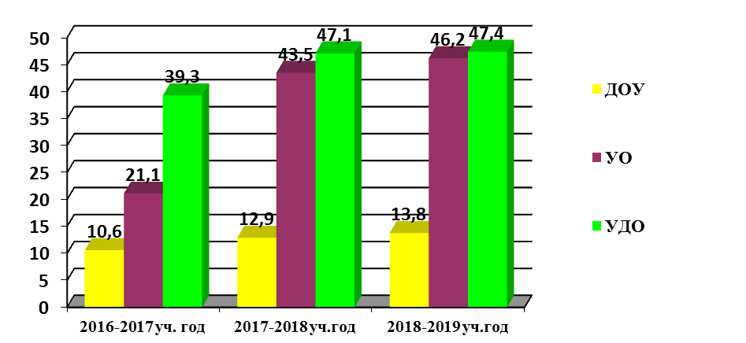
Рис. 5. Победы детей в муниципальных конкурсах, %

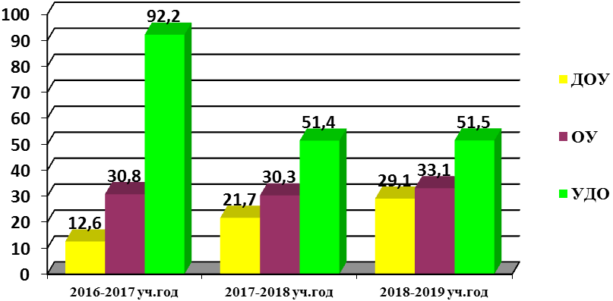
Рис.6. Победы детей в региональных конкурсах, %

Главным эффектом можно считать стабильно высокий охват участия детей во Всероссийской олимпиаде школьников(рис №7)
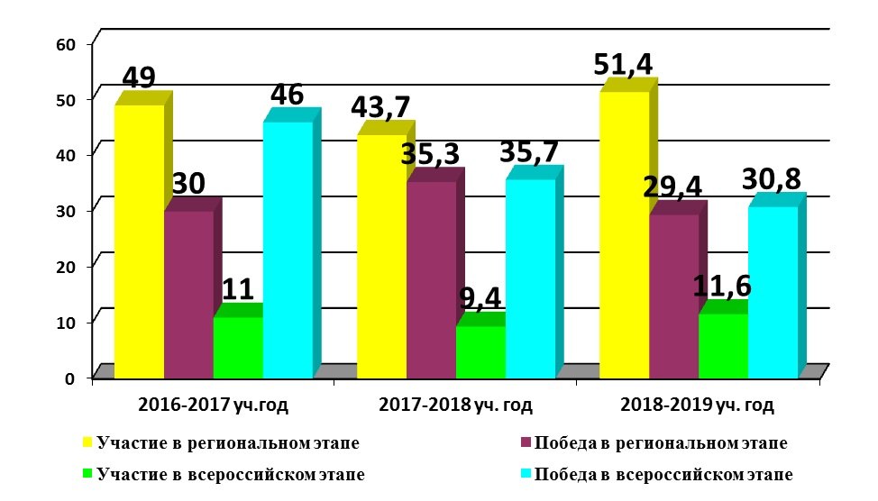
Рис. 7. Участие и победы школьников во всероссийской олимпиаде, %

Как успешную практику можно отметить проект « Семейная химия»

Название: программа для детей и родителей «Семейная химия»
Автор ЦРДО
Цель: расширение кругозора обучающихся в предметной области «естественнонаучные дисциплины»
Задачи: усвоение первоначальных понятий по основным разделам химии и приемов работы с лабораторным оборудованием, отработка навыков решения простейших задач.

Участники: обучающиеся школ в возрасте 8-11 лет и их родители

Срок реализации2018-2019 учебный год

Описание проекта

Обучение проходит на базе Ивановского государственного химико-технологического университета и проводятся в форме лекций, практических и семинарских занятия, лабораторных работ, мастер-классов. Обучающиеся совместно с родителями посещают занятия 1 раз в 2 недели по 2 часа. Курс «Семейная химия» является практико-ориентированным. В ходе курса обучающиеся получают не только практические умения и навыки, формируется начальный опыт творческой деятельности, развивается интерес обучающегося к эксперименту, научному поиску. Курс способствует привитию интереса к естественнонаучным дисциплинам и применению на практике и в быту знаний по химии . Для формирования интереса к изучаемым дисциплинам в программу включены наиболее яркие, наглядные, интригующие эксперименты, способные увлечь и заинтересовать учащихся практической наукой химией. А также на занятиях учащиеся получают широкое представление об истории развития науки химии, областях применения знаний о химических веществах и их превращениях, о профессиях, связанных с химическими процессами.

Результаты : по окончании курса обучения учащиеся приобрели начальные знания по химии, приобрели навыки решения проблемно-творческих задач.

3. Планы и перспективы развития системы образования
В соответствии с Государственной программой «Развитие образования» на 2013-2020 гг., ФЦП Развития образования на 2016–2020 годы, Стратегией развития воспитания в РФ, Стратегией развития Ивановской области и Стратегией развития городского округа Иванова, основными задачами национальных проектов «Образования» основными направлениями в развитии муниципальной системы образования на 2019-2020 учебный год определены следующие:
• обеспечение доступности дошкольного образования для детей до 3-х лет;
• повышение качества обучения, учебных и внеучебных достижений школьников;
• создание условий для психолого-педагогической и консультативной помощи родителям детей, получающих дошкольное образования
• расширение спектра общеразвивающих дополнительных образовательных программ, вариативности их содержания и форм организации в общеобразовательных учреждениях и учреждениях дополнительного образования;
• обеспечение доступности получения образования и интеграции в общество детей с ограниченными возможностями здоровья;
• повышение эффективности психолого-педагогической поддержки уязвимых категорий детей, находящихся в социально опасном положении, для их социализации и здорового образа жизни;
- создание современной и безопасной цифровой образовательной среды;
- организация ранней профориентации для самоопределения школьников через участие в проекте « Перспективное поколение»;
- развитие социальной активности детей и подростков через участие в волонтерском движении, деятельности поисковых и военно-патриотических отрядов , работе школьных музеев.
• совершенствование системы повышения квалификации педагогических кадров; работы с молодыми специалистами; подготовка резерва руководящих работников;
• повышение уровня открытости образовательной системы к запросам граждан и повышение уровня удовлетворенности граждан качеством образования .

